RBD
IOPS là số request phải xử lý, throughput là thông lượng data xử lý trong 1 khoảng thời gian nhất định, dùng để QoS hệ thống
Chi phí tổng là IOPS + Throughput tức là chi phí xử lý hệ thống + băng thông mạng ra cái chi phí tổng
PG logic để biết 1 nhóm object phải được lưu và quản lý ở OSD nào
Client hashed object ID để biết thuộc PG nào sau đó CRUSH sử dụng CRUSH rule và PG để xác định đúng OSD
Rbd Dùng offset của ổ đĩa ảo ra được Rados object, rồi Rjenkin hash ra object name, namespace, pool => PG
PG, CRUSH rule, topology -> osd và replica
Rock db wal cần cái tốc độ nhanh nhất để recovery
2 luồng lưu 1 là wal 2 là memtable trên ram rồi đóng lại và lúc đấy mới lưu các STT xuống ổ đĩa
Luồng ghi là client kết nối với mon để lấy cái cluster map xong tự tính vị trí ( thực chất là client gọi librados để tính toán )
Bluefs là hệ thống tập tin để mà giao tiếp với rocksdb, bluefs sẽ lưu trữ cho rocksdb
rADOS Object: Là các Học sinh (hàng triệu, hàng tỷ em).
PG: Là các Lớp học (vài ngàn lớp).
OSD: Là các Giáo viên (vài trăm giáo viên).
CRUSH: Là Hệ thống phân bổ học sinh vào lớp và giao lớp cho giáo viên.
giáo viên quản lý lớp học

ứng dụng và filesystem phải đi qua virtioblk or virtio scsi rồi mới xuống QEMU+librbd rồi librados sẽ vận chuyển object
read path : guest(OS) gửi offset length
ext4 là hệ thống tập tin trong linux,... không thể gắn cùng 1 ổ đĩa rbd cho 2 host
các features của rbd:
layering: copy on write: tạo clone đến khi thực sự cần dùng dữ liệu
stripping: băm nhỏ để tối hưu hiệu năng qua nhiêu osd nhiều ổ
exclusive lock khóa 1 client được ghi 1 lúc
object map: để xem object nào thực sự được cấp phát dữ liệu, đỡ phải dò qua hết osd và bắt buộc phải bật exclusive lock
fast diff: nâng cấp của object map: đánh dấu đúng object nào thay đổi để đối chiếu rồi lấy đúng các cái diff đi lưu trữ
deep-flatten, cho ổ clone thành 1 ổ bình thường, nếu hỏng ổ cũ thì các ổ clone cũng hỏng khi trỏ vào vùng dữ liệu cũ
rbd info volumes/<image>

procedure rbd task:
ceph osd pool create volumes_hdd
ceph osd pool set volumes_hdd crush_rule replicated_rule
ceph osd pool set volumes_hdd size 3
ceph osd pool set volumes_hdd min_size 2
ceph osd pool set volumes_hdd pg_autoscale_mode on

init volume:
sudo cephadm shell -- rbd pool init volumes_hdd
tạo image 10gb
sudo cephadm shell -- rbd create \
volumes_hdd/fio_image \
--size 10G \
--image-feature layering

Tải ceph common ở máy host để mount image lên host
sudo apt update
apt-cache policy ceph-common
sudo apt install -y ceph-common

cài fio
sudo apt update
sudo apt install -y fio

map:
dangg@ceph-master:~$ sudo rbd map volumes_hdd/fio_image --name client.admin

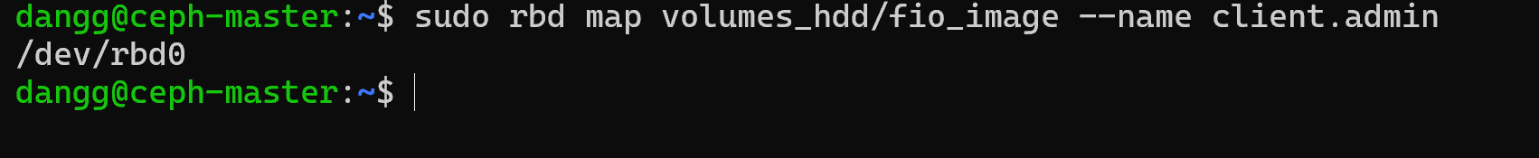
sau khi gắn ổ cứng thì phải format, và mount nó vào(thêm 1 đầu ra vào thư mục cho cái ổ đấy)

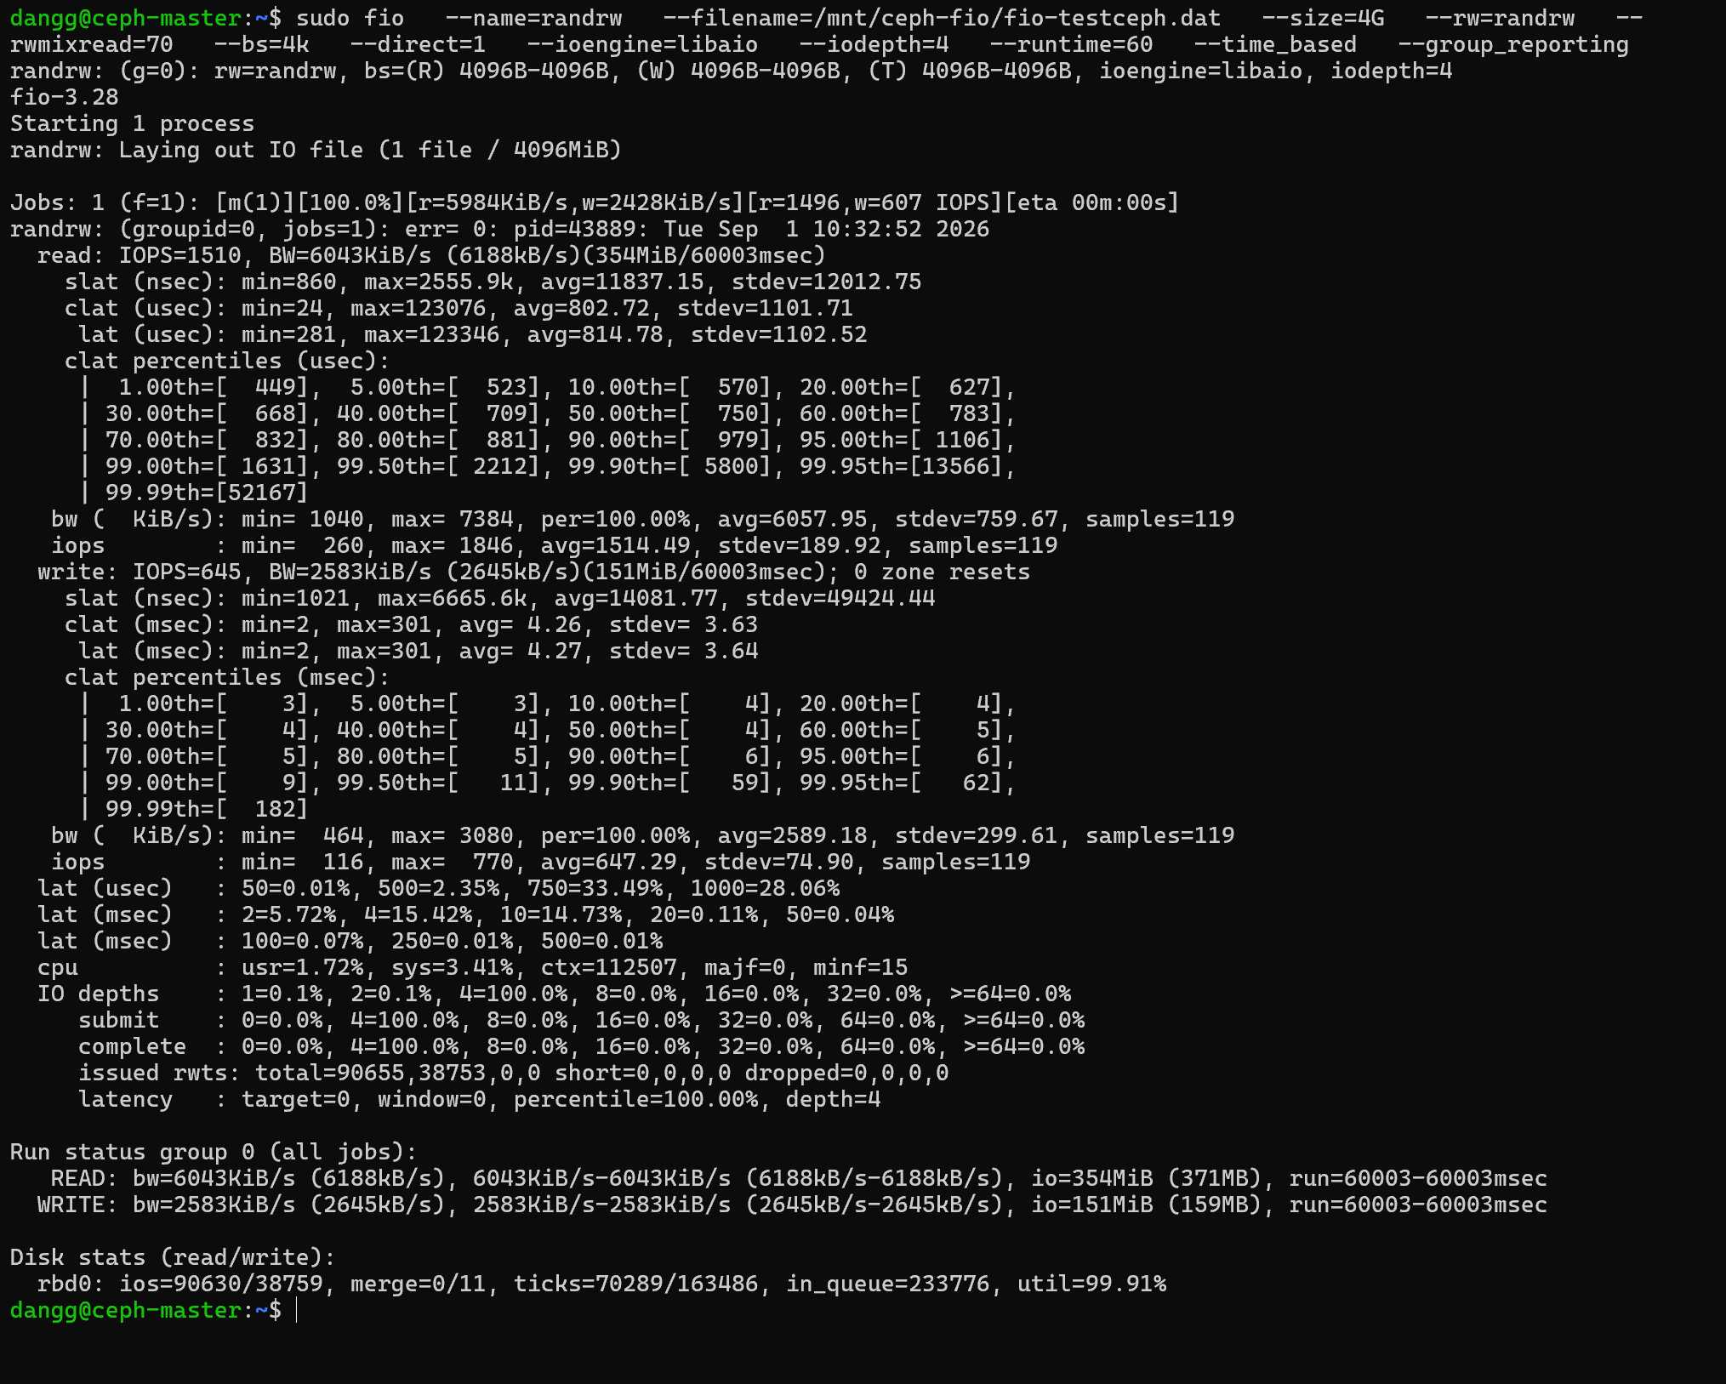
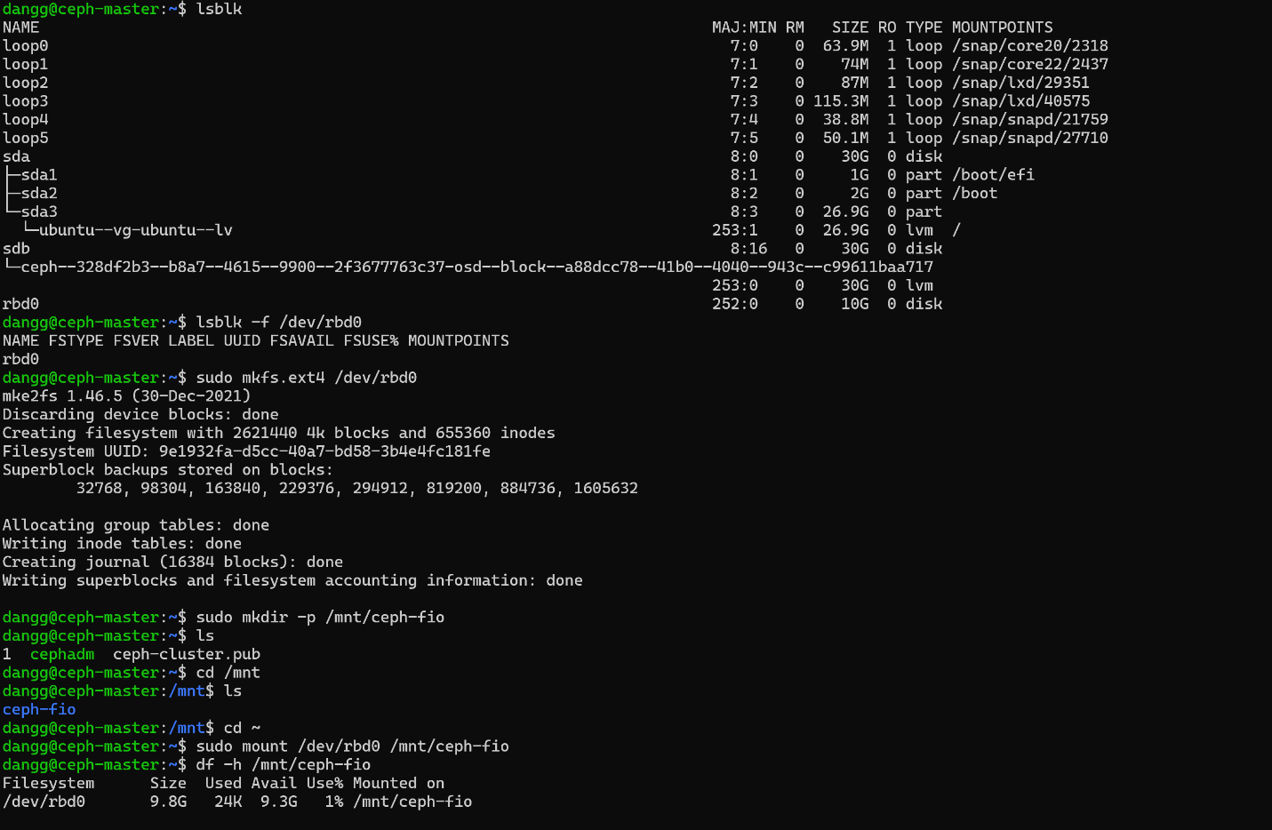
size là size của file test
--rw=randrw là random giữa read write và random luôn
--bs=4k : oblock size phổ thông
--direct=1 --ioengine=libaio: không dùng cache RAM đẻ lưu dữ liệu và thư viện bất đồng bộ, asyn, không cần luồng trước xong luồng sau đã có thể đẩy vào
iodepth=4 có 4 gói I/O được ghi xuóng trong 1 tiến trình
--numjobs = 1 tức là có đúng 1 luồng chạy

Slat: submit latency: thời gian fio nộp cho hệ điều hành
Clat: từ lúc rời hệ điều hành cho đến xuống ceph và báo về : real latency
Lat : clat + slat
99.95th=[13566] là 99% số lệnh hoàn thành dưới 13ms
Ghi chậm hơn tại vì cần replicate

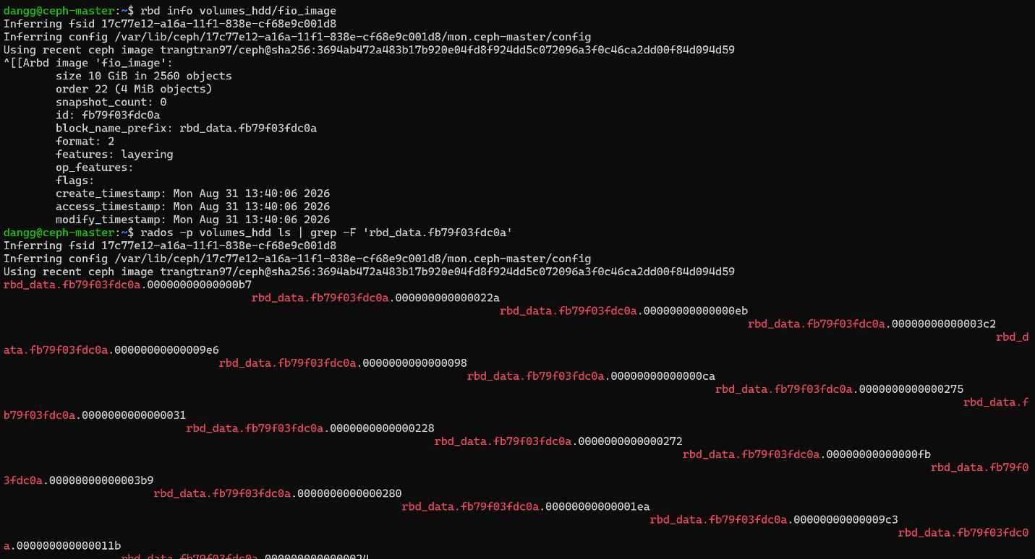
Max speed là 2155 IOPS

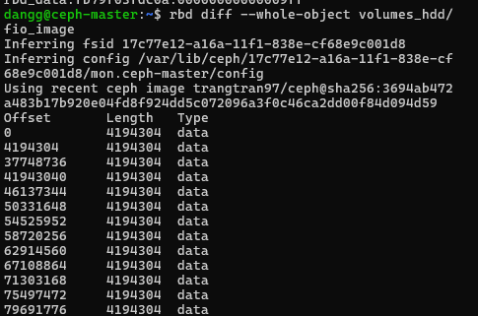
Vì là thin provision nên có những vùng chưa được cấp phát có những vùng chưa có rados object nào

Trong 1 pool có thể có nhiều size rados object, nhưng 1 image chỉ có 1

